Vývojcen průmyslových výrobců v březnu 2023

**Meziměsíční srovnání:**

**Meziměsíčně klesly ceny** **průmyslových výrobců** o 1,0 %.

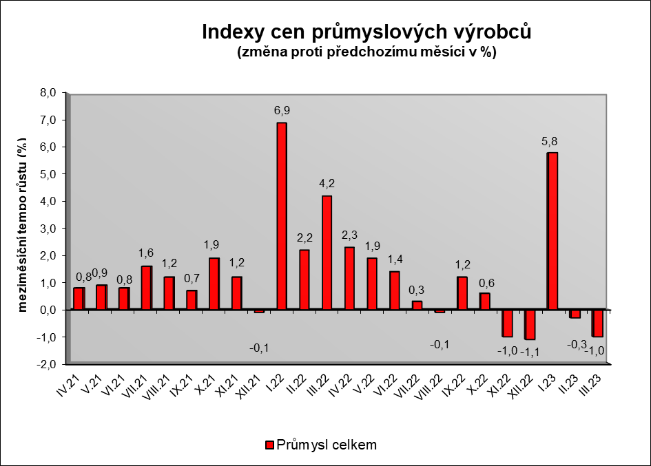

Ceny elektřiny, plynu, páry a klimatizovaného vzduchu byly nižší o 3,4 %, z toho ceny elektřiny, přenosu, rozvodu a obchodu s elektřinou o 4,0 %. Snížily se ceny koksu a rafinovaných ropných produktů.

Ceny chemických látek a chemických přípravků klesly o 3,0 % a papíru a výrobků z papíru o 2,8 %. Ceny potravinářských výrobků byly nižší o 0,3 %, z toho zejména rostlinných a živočišných olejů a tuků o 4,9 %.

Vzrostly ceny ostatní těžby a dobývání nerostných surovin o 5,4 %, motorových vozidel o 0,5 % a nápojů o 1,4 %.

Vybraná odvětví, která nejvíce ovlivnila výši celkového meziměsíčního indexu:



**Meziroční srovnání:**

Ceny **průmyslových výrobců se meziročně** **zvýšily** o 10,2 % (v únoru o 16,0 %).

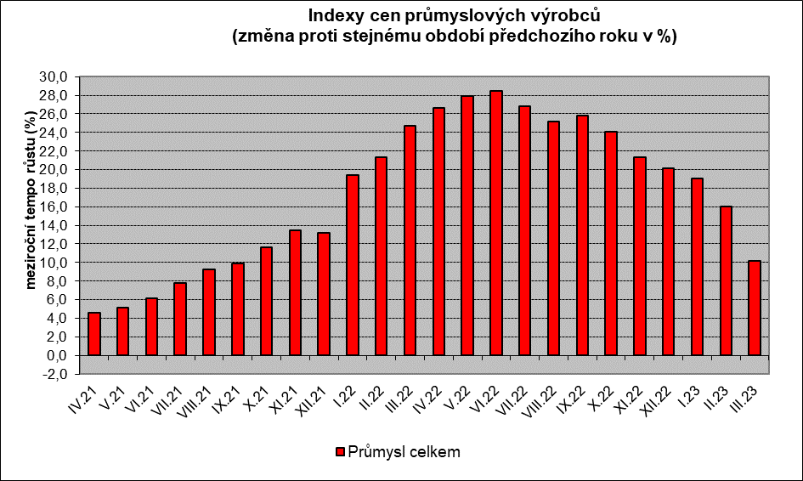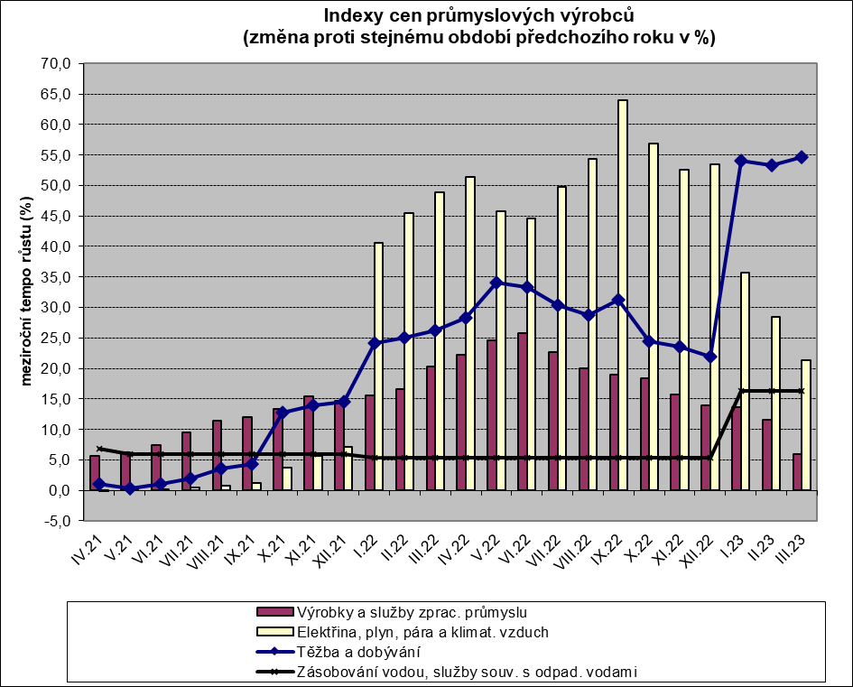

Ceny elektřiny, plynu, páry a klimatizovaného vzduchu vzrostly o 21,4 %, potravinářských výrobků a ostatních nekovových minerálních výrobků shodně o 23,4 % a černého a hnědého uhlí a lignitu o 80,6 %.

Snížily se pouze ceny koksu a rafinovaných ropných produktů.

Vybraná odvětví, která nejvíce ovlivnila výši celkového meziročního indexu:



Při hodnocení podle **hlavních průmyslových skupin** byly vyšší zejména ceny zboží krátkodobé spotřeby o 19,4 % a energií o 12,3 %. Ceny **průmyslových výrobců** **bez energií** se **meziročně** zvýšily o 9,5 % (v únoru o 12,4 %).

**Klouzavý průměr** úhrnného indexu cen průmyslových výrobců (tj. podíl průměru bazických indexů za posledních 12 měsíců k průměru bazických indexů za předchozích 12 měsíců) byl 122,3 %.

**Komentář k průměrným cenám průmyslových výrobců – únor 2023**

**101112 Vepřové maso**: růst nákupních cen prasat

**101314 Dušená šunka**: zdražení, vyšší ceny vstupních surovin

**105130 Máslo:** konkurence trhu

**105140 Eidamská cihla**: akční ceny

**106121 Pšeničná mouka chlebová**: další poklesy vlivem dovozu levnější pšenice

**106121 Pšeničná mouka hladká pekařská:** další poklesy vlivem dovozu levnější pšenice